PROTOKOL 5: Modelování vzdálenosti

Zadání:

Vyberte 4 nejlidnatější města daného kraje a vytvořte následující rastrové vrstvy s hodnotami vzdáleností od každé buňky k nejbližšímu vybranému městu:
- rastr s euklidovskou vzdáleností
- rastr s váženou vzdáleností, kde váha bude rastr sklonu terénu ve stupních (vytvořte si i backlink raster)
- rastr s váženou vzdáleností, kde váha bude rastr sklonu terénu zvětšený o jedna (vytvořte si i backlink raster)
- pro způsoby 2. a 3. vytvořte rastry nejkratších cest mezi zbylými sídly kraje a 4 nejlidnatějšími (rastry cost backlink se budou pro oba způsoby lišit).

[zeleně jsou označeny očekávané výsledky, červeně špatný výsledek]
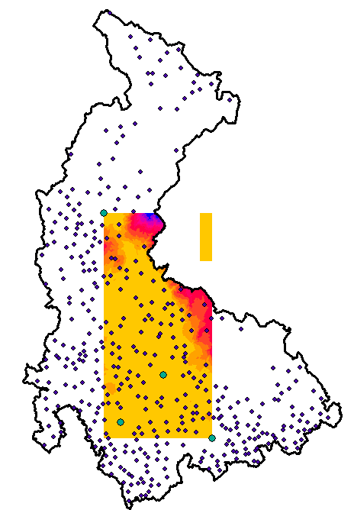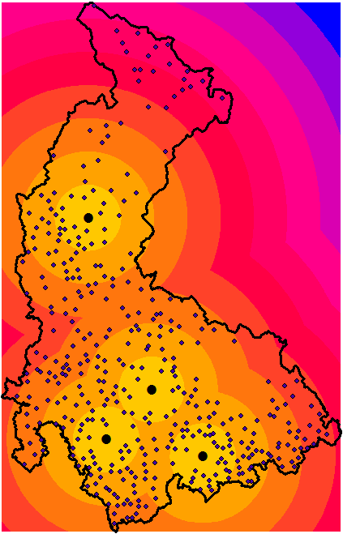
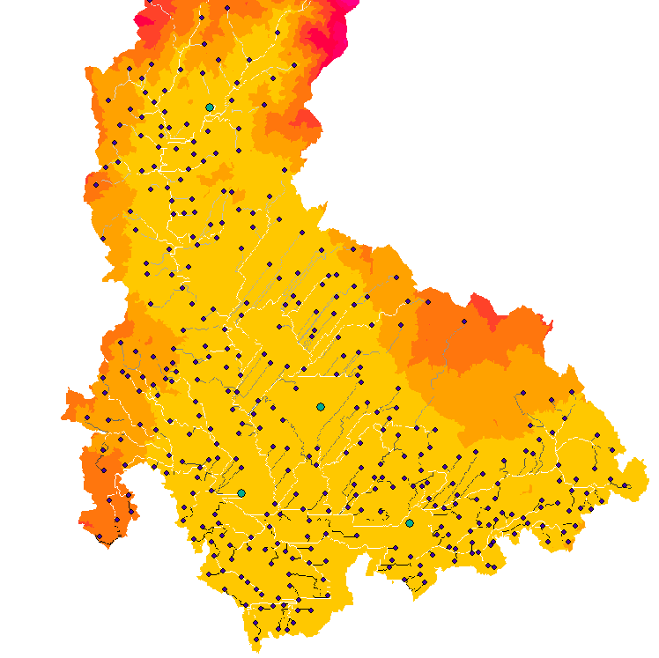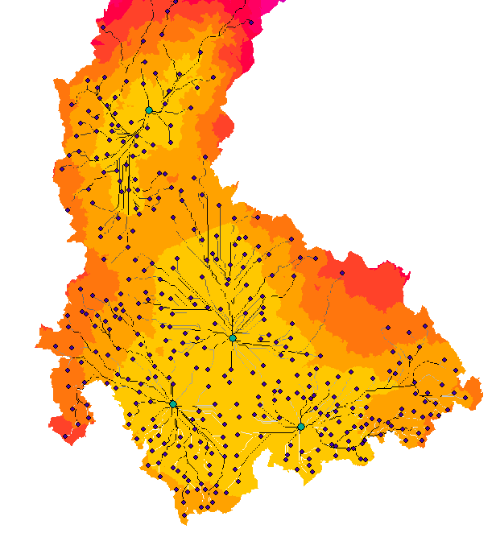

Jak docílíte toho, aby výsledné rastry pokrývaly celý kraj a ne jen oblast mezi 4 vybranými městy?
Výsledné rastry interpretujte. Jak se liší 2. a 3.? Jak se liší rastry nejkratších cest?

Data:

- ArcCR 500
- rastr sklonu terénu (z předchozích cvičení)

Nástroje:

- cost distance
- cost path

Výstupy:

Mapa ve formátu pdf se třemi mapovými poli – euklidovská vzdálenost a 2 pole pro vážené vzdálenosti vždy s odpovídajícím rastrem nejkratších cest.
Postup a odpovědi na otázky.

